本程序为PC端单机游戏。

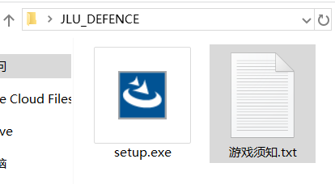

点击“setup.exe”安装游戏。



安装完成后，启动程序名为“Launch jlu_defence.exe”。

运行界面如图

部分计算机由于屏幕分辨率较低，导致游戏运行时界面过大，超出屏幕的部分（一般为游戏界面右侧，即东门）无法显示。可通过调节屏幕分辨率解决，[参考教程](https://zh.wikihow.com/%E6%9B%B4%E6%94%B9-PC-%E5%B1%8F%E5%B9%95%E5%88%86%E8%BE%A8%E7%8E%87)。

本游戏融合了辩证唯物主义和魔幻现实主义，是一充斥着自然哲学、宏伟图景的史诗巨制。(ﾉ>ω<)ﾉ知识带给我们一些能力的同时也剥夺另外一些能力；看似弱者，在经历洗礼后也有可能统帅全局；邪恶只要有一点存在，就能重生；一切都要服从等价交换，生命亦是（疯狂暗示……｡ﾟヽ(ﾟ´Д`)ﾉﾟ｡）。大家一定要多玩一会儿啊，全都是细节（卑微），右上角剩余时间越多成就越高，胜利后把*整个*游戏界面截图发我们，抽取十名剩余时间最长的同学请吃西瓜

[(ﾉ◕ヮ◕)ﾉ*:･ﾟ✧](http://facemood.grtimed.com/)

本游戏开发者为吉林大学物理学院袁子龙(18级)、邢泽宇(18级)、夏斌(15级)，源代码公开，如有需要或有问题、建议，或想吃西瓜，请联系xiabin.phy@gmail.com。